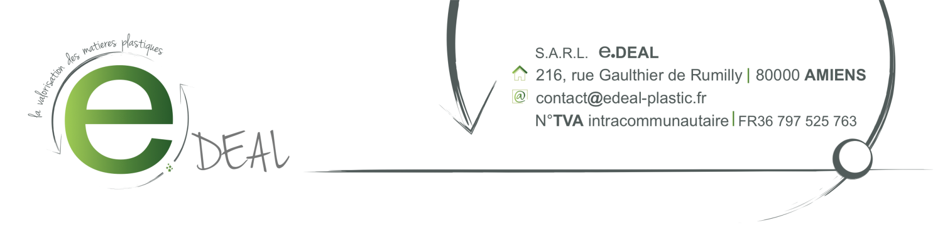

GEBOPLAST
Z.A. Les Gros Près
Rue de la Vieille Bruche
67130 LUTZELHOUSE
FACTURE

Numéro | Date | Mode et conditions de règlement | Echéance | Votre n° de TVA
255-1114 | 24.11.2014 | Virement bancaire – 45 jours date de facture | 07.01.2015 | FR21 311350409

Référence Dossier : SL141104
Référence client : GEB001

Merci d’adresser votre paiement à l’adresse ci-dessous:
SARL E.DEAL – 216, Rue Gaulthier de Rumilly – 80000 AMIENS

Coordonnées bancaires :
Crédit Mutuel Loué
IBAN : FR7615489048190008095430194 BIC : CMCIFR2A

En cas de retard de paiement, la société E.DEAL se réserve le droit de demander une indemnité forfaitaire de 40€ pour frais de recouvrement.

